V Olomouci 2.2.2024

Zadavatel:

Fakultní nemocnice Olomouc

Zdravotníků 248/7

779 00 Olomouc

**Vysvětlení zadávací dokumentace č. 6 k veřejné zakázce s názvem „NOVOSTAVBA HLAVNÍ BUDOVY B A VNITŘNÍ DOSTAVBA NÍZKOPRAHOVÉHO URGENTNÍHO PŘÍJMU“**

Zadavatel dne 29.1., 30.1. a 1.2. 2024 obdržel následující žádosti o vysvětlení zadávací dokumentace.

**Dotazy dne 29.1.2024**

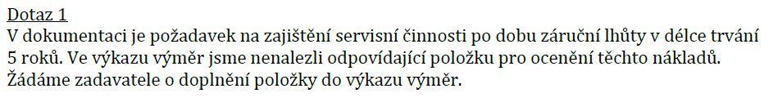

*Odpověď k dotazu č. 1*

*Zadavatel požaduje zajištění servisní činnosti po celou dobu záruky. Zadavatel nechává na vlastním uvážení dodavatele, do které položky (položek) budou servisní úkony zahrnuty.*

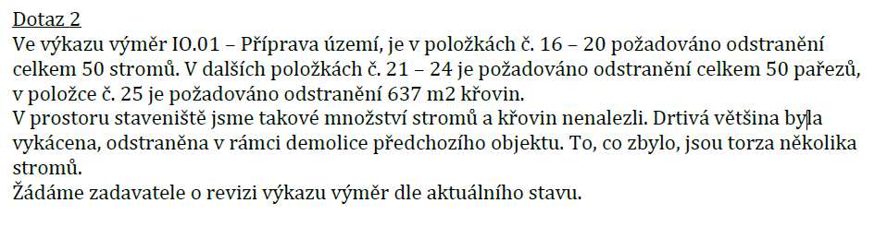

*Odpověď k dotazu č. 2*

Zadavatel uvádí, že VV pro část IO.01 Příprava území byl zpracován před demolicí objektu, a to na základě inventarizace zeleně. Je také pochopitelné, že rozsah křovin v lednu bude rozdílný od letních měsíců. Zadavatel má za to, že dodavatelům takto složitých stavebních prací by mohly být známe postupy při výstavbě, kdy se standardně řeší skutečně provedené či neprovedené položky, tj. vícepráce/méněpráce.

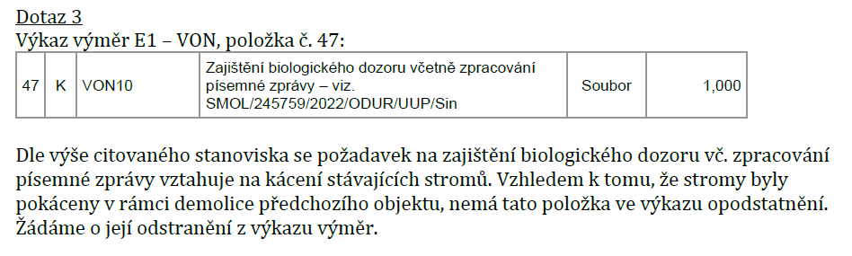

*Odpověď k dotazu č. 3*

Inventarizace zeleně, stejně jako projektová dokumentace, byla zpracována v čase před demolicí budovy, a tedy i kácení. V rámci realizace stavby bude případně řešeno odpočtem dle skutečnosti.

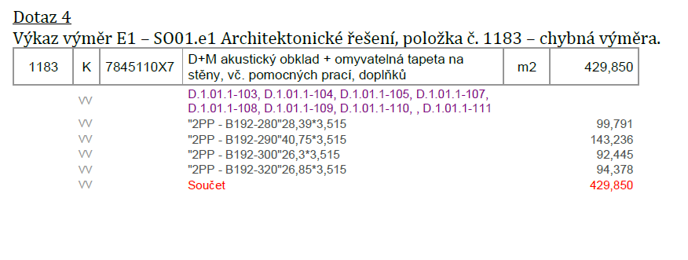

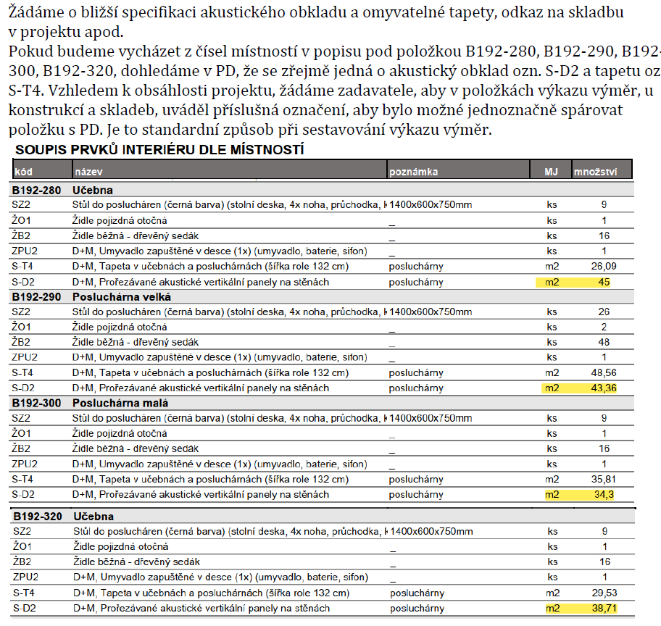

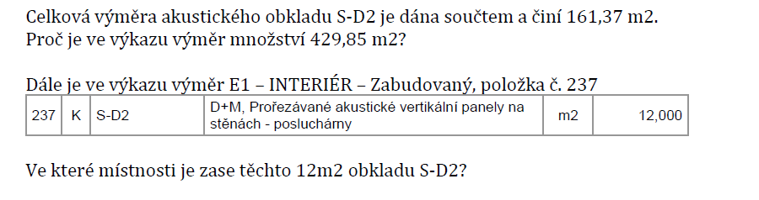

*Odpověď k dotazu č. 4*

*Specifikace tapety a obkladu je uvedena v části dokumentace projektu interiéru D.1.1.6-001 Technická zpráva.*

*Výměra položky 1183 je duplicitní k položkám E1-D1.6-1.1b – p.č. 232 S-T4 s výměrou 139,99 m2 a E1-D1.6-1.1b – p.č. 237 S-D2 s výměrou 161,37 m2 (včetně části nad podhledem a v místě okna a dveří).*

*E1-SO01.e1-ARCH STAV – p.č. 1183 – zrušeno bez náhrady  
E1-D1.6-1.1b – p.č. 237 – výměra opravena na 162 m2*

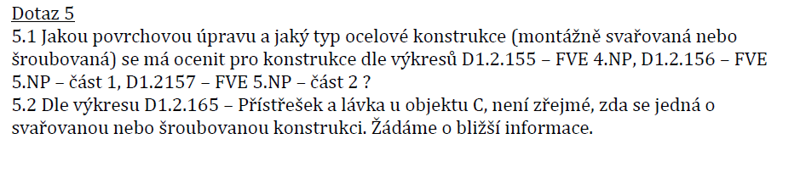

*Odpověď k dotazu č. 5*

Zadavatel upřesňuje PD a aktualizuje vybrané části PD:

FVE – montovaná konstrukce, žárově zinkovaná – doplněno do výkresů č.:

D1.2.155 FVE 4 NP.pdf

D1.2.156 FVE 5 NP_cast1.pdf

D1.2.157 FVE 5 NP_cast2.pdf

Přístřešek a lávka –svařovaná konstrukce, natíraná, RAL dle ASŘ pohledy – doplněno do výkresu č.:

D1.2.165_PRISTRESEK A LÁVKA U OBJEKTU C.pdf

Nad rámec dotazu doplněno do výkresu zavětrování v 5.NP

D1.2.158 ZAVETROVANI V 5 NP.pdf

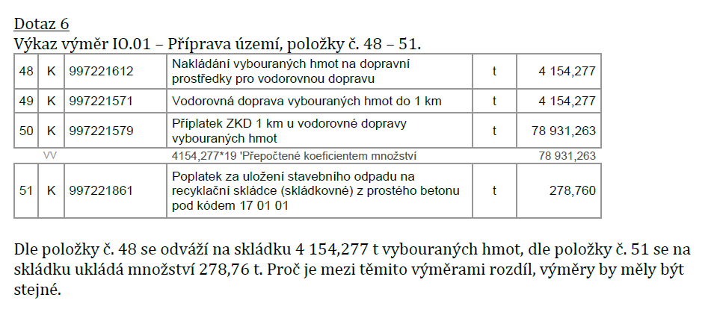

*Odpověď k dotazu č. 6*

Položka č. 51 - oprava výkazu výměr.

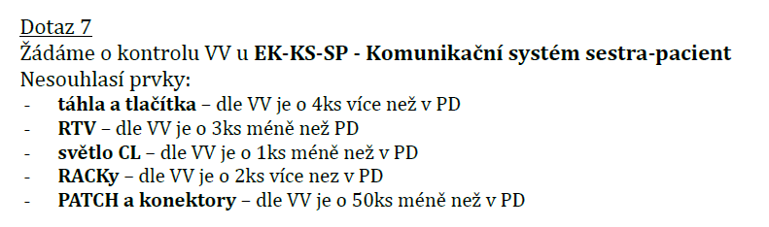

*Odpověď k dotazu č. 7*

*Zadavatel uvádí, že dle zpracovatele části EK-KS-SP odpovídá soupis prací, po opětovné kontrole, výkresové dokumentaci.*

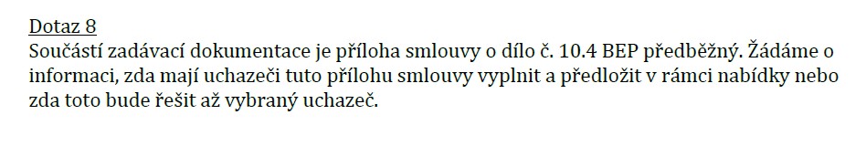

*Odpověď k dotazu č. 8*

*Zadavatel uvádí, že Předběžný plán realizace BIM (BEP) sestavuje dodavatel a je součástí nabídky, tak jak je uvedeno v příloze č. 10.4 na straně č. 4 barevným textem:*

*„Předběžný plán realizace BIM sestavuje jménem budoucího realizačního týmu potenciální dodavatel (potenciální vedoucí pověřená strana) a je součástí jeho odpovědi na veřejnou soutěž.“*

**Dotazy dne 29.1.2024**

**Dotaz č. 1**

**Silnoproudá elektrotechnika:**

RH1.1 – chybí PD,

RH.1.2 – chybí PD, RD 1 – chybí PD - ve specifikací VV - 10 polí, na půdoryse 5 polí,

RD 2 – chybí PD - ve specifikací VV - 10 polí, na půdoryse 5 polí,

RH 2.1 – chybí PD,

RH 2.2 – chybí PD,

RVD 01 – chybí PD,

RPO – chybí PD,

5RPO1 - – chybí PD, 5RPO2 – chybí PD,

02RM1 – chybí PD, *Zadavatel uvádí, že tato část PD je zrušena bez náhrady.*

02RM2 – chybí PD, *Zadavatel uvádí, že tato část PD je zrušena bez náhrady.*

5R1 – chybí PD, 5R2 – chybí PD, 5R3 – chybí PD,

5R4 – chybí PD,

5R5 – chybí PD,

5R6 – chybí PD,

5RM1  – chybí PD,

5RM2  – chybí PD,

5RM3  – chybí PD, 5RM4 – chybí PD,

RSRx  - 9ks – chybí PD (PD je na RSR 21, RSR22, RSR31, RSR41), *Zadavatel uvádí, že obecná položka Rozvaděče pro serverovny RSRx - 9 ks byla nahrazena konkrétními položkami v aktualizovaném výkazu výměr.*

|  |
| --- |
| RH3 - Rozvaděče NN, |
| RH4 - Rozvaděče NN, |
| 1R7 - je uveden v přehledovém schéma napájení (není ve VV, není dokumentace), *Zadavatel uvádí, že rozvaděč 1R7 byl zrušen, upraveno přehledové schéma napájení* |

U těchto rozvaděčů jsou stále dva různé výkresy

2R2, 2R3, 2R4, 2R5, 2R6, 2R7, 2R8, 2R9, 3R1, 3R2, 3R3, 3R4, 3R5, 3R6, 3R7, 3R8, 3R9, 4R1, 4R2, 4R3, 4R4, 4R5, 4R6, 4R7, 4R8, 4R9. *Zadavatel uvádí, že poskytuje aktuální verze výkresů.*

PD jsou rozvaděče, které nejsou ve výkazu výměr:

1RP04, 01R18, 02RD1, 02RD2, 02RD3, 02R13, RSR21, RSR22, RSR31, RSR41, *Zadavatel aktualizoval výkaz výměr.*

Žádáme o upřesnění nebo doplnění chybějící dokumentace.

*Odpověď k dotazu č. 1*

*Zadavatel k výše uvedeným dotazům souhrnně informuje, že na základě i těchto dotazů opravil, doplnil, změnil nebo odstranil položky ve výkazech výměr a dokumenty v příslušných částech PD. Aktualizovaná PD včetně VV je přílohou tohoto Vysvětlení. Výše byly červeným textem ponechány pouze poznámky v případě, že byla daná položka zrušena. Kompletní změny jsou tedy zahrnuty do aktualizované verze PD včetně VV.*

**Dotaz č. 2**

**Rozvody medicinálních plynů**

Dobrý den, předmětem plnění zakázky FNOL-budova B je pozáruční servis po dobu 5 let. Na jaké zařízení se tato záruka vztahuje? V našem plnění jsou kompresorová stanice, vakuová stanice, lahvové zdroje, koncové zdravotnické prostředky IIb třídy. Jsou předmětem tohoto servisu v ceně i IIb zdravotnické prostředky, na které musí provozovatel dělat ze zákona každý rok bezpečnostně technické kontroly?

*Odpověď k dotazu č. 2*

*Zadavatel uvádí, že se nejedná o pozáruční servis, ale naopak o servis záruční. Předmětem servisu jsou i zdravotnické prostředky třídy IIb.*

**Dotaz č. 3**

|  |  |  |  |  |  |  |
| --- | --- | --- | --- | --- | --- | --- |
| **Interiér – etapa 1**   |  |  |  |  |  |  | | --- | --- | --- | --- | --- | --- | | 179 | K | TV1 | D+M, Televizní stěna - 5x interaktivní dotykový monitor 65" (860x1485 mm) vestavěný v dřevěném obkladu - 1485x4300 mm | ks | 1,000 |   D.1.1.6-202 Technické standardy výkresová část  - v pohledu je uvedeno oplechování |

Prosíme o upřesnění z čeho tato stěna je – z lamina/dřeva a na to přijde oplechování?

*Odpověď k dotazu č. 3*

|  |  |  |  |  |  |  |  |
| --- | --- | --- | --- | --- | --- | --- | --- |
| *TV1 – televizní stěna*  *Televizní stěna bude provedená z lakovaného hliníkového plechu nalepeného na dřevotřísku a připevněného na konstrukci, která bude i včetně dílenské dokumentace součástí dodávky. Ta bude odsouhlasena autorským dozorem. TV stěna bude v líci s interaktivními dotykovými panely i se soklem a bude zarovnaná s hranou prosklených dveří.*  *Doplněno i do souboru D.1.1.6-201 Technické standardy_textova cast.*  **Dotaz č. 4**  **ÚSTŘEDNÍ VYTÁPĚNÍ**  Dobrý den,  prosíme o uvedení referenčních výrobků u následujících položek - námi oslovení dodavatelé nejsou schopni následující položky vyrobit - dodat:   |  |  | | --- | --- | | pol. 45 -  D+M Celonerezový deskový výměník tepla pájený nerezovou pájkou, 40 desek, Q=200kW, teplá strana 60/50°C, PN16, dp=max30kPa, studená strana 10/55°C, PN16 dp=max10kPa, odolnost: 16bar  *Odpověď k dotazu*  *Zadavatel uvádí, že bylo uvažováno s výměníkem od výrobce HEXONIC CZ s.r.o typ LC110LN-40L-2". Konkrétní označení výrobku je uvedeno pro účely upřesnění technického řešení. Dodavatel může nabídnout rovnocenné technické řešení.*   |  | | --- | | pol. 46 - D+M Nerezový akumulační zásobník na teplou vodu, objem 3250 litrů, PN10, materiál AISI 316Ti (izolace PET rouno - snímatelné, Výška celková 2700mm, průměr 1400mm, hrdla 1x G1/2", 4x G2", 1x G6/4", 2x Anodová ochrana viz. výkr.č. D.1.4b-118-119)  *Odpověď k dotazu*  *Zadavatel uvádí, že bylo uvažováno s akumulačním zásobníkem od výrobce ROLF ANTIKOR s.r.o. typ AZN 3250 S. Konkrétní označení výrobku je uvedeno pro účely upřesnění technického řešení. Dodavatel může nabídnout rovnocenné technické řešení.*  pol. 47 - D+M Nerezový akumulační zásobník na předehřev teplé vody se spirálovým výměníkem, objem 3250 litrů (PN10, materiál AISI 316Ti, izolace PET rouno - snímatelné, Výška celková 2700mm, průměr 1400mm, hrdla 6x G1/2", 4x G2", 1x G6/4", 2x Anodová ochrana, uvnitř spirálový nerezový 4x výměník  každý o výkonu 75kW a ploše 5m2 (celkem 300kW, 20m2), připojení výměníků 8x G6/4"viz.výkr.č. D.1.4b-118-119) | | | *Odpověď k dotazu*  *Zadavatel uvádí, že bylo uvažováno s akumulačním zásobníkem od výrobce ROLF ANTIKOR s.r.o. typ NB TVS 3250 S včetně požadovaných výměníku a návarků. Konkrétní označení výrobku je uvedeno pro účely upřesnění technického řešení. Dodavatel může nabídnout rovnocenné technické řešení.*  Pol. 48 - D+M Deskový výměník tepla, 40 desek, Q=150kW, teplá strana 50/42°C, dp=max30kPa |   studená strana 35/45°C, dp=max10kPa, odolnost: 10bar, materiálové provedení: desky nerez AISI 316 tl. 0,4mm, závitové připojení 2"viz.výkr.č. D.1.4b-118-119)  *Odpověď k dotazu*  *Zadavatel uvádí, že bylo uvažováno s výměníkem od Výměníky s.r.o. výrobce TRANTER typ GLD-013-H-4-PI-40-2513016 Konkrétní označení výrobku je uvedeno pro účely upřesnění technického řešení. Dodavatel může nabídnout rovnocenné technické řešení*  Pol. 255 - D+M Termostatický ventil s automatickou regulací průtoku  Rp 3/4"  nastavitelnou dle výkonu otopného tělesa(Za provozu nebude tento průtok nikdy překročen, zajištění správného vyvážení soustavy bez nadprůtoků), vč. uzavíracího a regulačního šroubení typu "H" s vypouštěním, pro OT bez ventilové vložky, rozteč připojení 50mm, rohové provedení)  Dodavatelé mají problém s červeně podbarvenými parametry.  *Odpověď k dotazu*  *Zadavatel uvádí, že radiátorový ventil byl uvažován MULTILUX ECLIPSE. Připojení termostatického ventilu je nutné zvolit dle zvoleného dodavatele otopných těles – připojení se může u různých výrobců lišit. Konkrétní označení výrobku je uvedeno pro účely upřesnění technického řešení. Dodavatel může nabídnout rovnocenné technické řešení.* |  |  |  |  |

**Dotaz č. 5**

**ÚSTŘEDNÍ VYTÁPĚNÍ**

V popisu čerpadel pol.č. 49-53 je v poznámce k položce uvedeno, že čerpadla mají mít „místo zapojení pro moduly s rozhraním pro automatické řízení objektu (volitelné příslušenství: moduly CIF Modbus RTU, Modbus TCP, BACnet,…). Žádáme o upřesnění, zda má být součástí dodávky čerpadla některý ze zmiňovaných modulů a jejich doplnění do výkazu výměr.

*Odpověď k dotazu:*

*Zadavatel uvádí, že čerpadlo* ***umožňuje*** *osadit tyto komunikační moduly. Projektant MaR požadoval vzdáleně povolovat dálkový chod a signalizaci PORUCHA/CHOD. V technické zprávě D.1.4b-001_Technická zpráva_text.doc je na straně 10 uvedeno: „Všechna čerpadla umožňují vzdáleně povolovat "Dálkový chod" a signalizovat PORUCHA/CHOD (integrovaná funkce, nebo je doplněn komunikační modul, který to umožňuje)*

***Do výkazu výměr nelze doplnit, protože vybraný d****odavatel musí s projektantem MaR dopřesnit, zda integrované funkce dodaného vyhovují požadavku viz výše, nebo je nutno je doplnit komunikační kartou a jaký typ profese MaR požaduje.*

***POZN. Veolia ve FN Olomouc požaduje ve strojovně tepla oběhová čerpadla a kondenzátní čerpadla (OPS budovy) od výrobce.***

V popisu čerpadel v části E1 pol.č.162, E2 pol.č.26 - je v poznámce k položce uvedeno, že čerpadla „umožňuje řízení pomocí signálu 0-10V / 4-20 mA, začlenění do systémů nadřazené správy pomocí komunikační karta ModBus“. Žádáme o upřesnění, zda má být komunikační karta součást dodávky čerpadla a její doplnění do výkazu výměr.

*Odpověď k dotazu:*

*Zadavatel uvádí, že ANO karta a komunikace je součástí dodávky uvažovaného čerpadla (čerpadla v regulačních uzlech jsou uvažována Magna 3). Ve výkazu je napsáno „začlenění do systému nadřazené správy pomocí komunikační karty ModBus…“ - karta je již součástí čerpadla.*

**Dotaz č. 6**

**D.1.4k - Zdroj a rozvody páry pro vlhčení**

v popisu čerpadel pol.č.4 je v poznámce k položce uvedeno, že čerpadla mají mít „pozice pro IF-moduly Modbus, BACnet, CAN,…). Žádáme o upřesnění, zda má být součástí dodávky čerpadla některý ze zmiňovaných modulů a jejich doplnění do výkazu výměr.

*Odpověď k dotazu č. 6:*

*Zadavatel uvádí, že odpověď je stejná jako u čerpadel pol. č. 49-53. viz výše*

**Dotaz č. 7**

**D.1.4a - Zdravotně technické instalace**

pol.č.62 – žádáme specifikaci parametrů pro čerpací zařízení (dopravní výšku a průtok) a zda je požadováno pouze čerpadlo nebo kompletní zařízení vč. nádrže.

*Odpověď k dotazu:*

*Zadavatel uvádí, že bylo uvažováno s kompaktním zařízením WILO-DrainLift BOX (kompaktní podzemní nádrž o objemu 113 l, zdvojené čerpadla, výškově stavitelný kryt s podlahovým odtokem) – dopravní výška = 8 m, průtok = 4 m3/hod. Konkrétní označení výrobku je uvedeno pro účely upřesnění technického řešení. Dodavatel může nabídnout rovnocenné technické řešení.*

pol.č.64 – žádáme specifikaci parametrů pro přečerpávací stanici (dopravní výšku a průtok).

*Odpověď k dotazu:*

*Zadavatel uvádí, že bylo uvažováno s kompaktním zařízením WILO-Plavis 013-C – dopravní výška = 4 m, průtok = 50 l/hod. Konkrétní označení výrobku je uvedeno pro účely upřesnění technického řešení. Dodavatel může nabídnout rovnocenné technické řešení.*

pol.č.65 – žádáme specifikaci parametrů pro přečerpávací stanici (dopravní výšku a průtok).

*Odpověď k dotazu:*

*Zadavatel uvádí, že bylo uvažováno s kompaktním zařízením WILO-HiDrainlift 3 – dopravní výška = 4 m, průtok = 2 m3/hod. Konkrétní označení výrobku je uvedeno pro účely upřesnění technického řešení. Dodavatel může nabídnout rovnocenné technické řešení.*

pol.č.380 – žádáme specifikaci parametrů pro cirkulační čerpadlo (dopravní výšku a průtok)

*Odpověď k dotazu:*

*Zadavatel uvádí, že dopravní výška = 6,8 m, průtok = 26,3 m3/hod., 3x400 V*

**Dotaz 8**

Zadávací dokumentace obsahuje přílohu č. 6 Čestné prohlášení – reference, kde se mají uvést významné stavební práce poskytnuté v posledních 5 letech. Textová část zadávací dokumentace požaduje doložit osvědčení objednatelů dokončených staveb v poledních 10 letech. Předpokládáme správně, že dodavatel může opravit čestné prohlášení (přílohu č. 6 ZD) v souladu se zadávací dokumentací, tj. v posledních **10 letech**?

*Odpověď k dotazu č. 8:*

*Zadavatel potvrzuje, že závazný je text uvedený v Zadávací dokumentaci, tedy v posledních 10 letech. Zadavatel napravuje administrativní chybu a uveřejňuje opravenou přílohu č. 6.*

**Dotazy dne 30.1.2024**

Dobrý den,

jako zájemce o výše uvedenou veřejnou zakázku se na Vás obracíme s následujícími dotazy:

1. Ve výkazech výměr „D.1.4a - Zdravotně technické instalace“ a „D.1.5b_4 - Zdravotnická technologie - vestavba OS – ZTI“ jsou oddíly „Demineralizovaná voda (2-5 µS/cm)“. V položce č. 423 je odkaz na - viz. výkr.č. D.1.4a-111.C1, kde však žádná stanice ani potrubí k demivodě není. Stanice se nachází ve 2. PP, avšak ani zde není zakresleno žádné potrubí. Potrubí se nenachází ani na výkresech v adresáři „D.1.4e MED“. Žádáme o doplnění.

*Odpověď k dotazu:*

*Zadavatel uvádí, že stanice demivody je ve 2.PP (m.č. B292-590) – viz. výkr.č. D.1.4a-112.C1. Potrubí demivody je dle výkazu výměr pol.č. 424 – 427 (odkaz na výkr.č. D.1.4a-112.C1 - D.1.4a-114.C1) – trasa potrubí demivody je kreslena fialovou barvou.*

**Dotaz ze dne 1.2.2024**

**D.1.1.6-001 Technická zpráva – interiér je uvedeno :**

**Centrální operační sály**

Barevnost vestaveb operačních sálů bude provedena v neutrálních odstínech BÍLÉ a ŠEDÉ,

s barevnými akcenty v podobě panelů s digitálním potiskem. Dle velikosti sálu budou určeny 2-4

panely. Obrázek pro potisk bude v rámci AD odsouhlasen investorem i architektem.

Barevnost mřížek probírá barevnost stěn, na kterých jsou umístěny. Úchytky a kování v provedení

NEREZ KARTÁČOVANÝ.

Barva panelů stěn RAL 9016

Barva dveří RAL 7044

Barva panelů podhledu RAL 9016

ELPVC – SVĚTLE ŠEDÁ

**D.1.5b_1 - Zdravotnická technologie - vestavba OS**

**Ve VV výplně otvorů položky 10-27 je uvedeno:**

*Poznámka k položce:  
  
Dveře určené do čistých prostor operačních sálů. Kovové, sendvičové s pláštěm z nerezového plechu, povrchově upraveného práškovým vypalovacím lakem v odstínu NCS, s vnitřní výplní minerální vlnou. Dveřní křídlo z 1/2 prosklené s vnitřní magneticky ovládanou žaluzií - bezpečnostní sklo vrstvené tl. 6mm. Včetně zárubně z nerezového plechu, povrchově upravené práškovým vypalovacím lakem v odstínu NCS. Tloušťka plechu dveří min. 0,8mm. Tloušťka plechu zárubní min. 1,5mm. Kování: mušle - mušle. Ovládání dveří (včetně zapojení a zprovoznění pohonu): - bezdotykovým spínačem (4ks - personál, pacient) - tlačítkovým spínačem (1ks - úklid) viz výkr. č. D.1.5b-001, D.1.5b-101 - D.1.5b-107*

**Ve VV pol.1 – Podhled lehký kovový**

*Lehký kovový podhled, kazetový těsný, se skrytým rastrem 600x600 mm, plech ocelový pozinkovaný tl. min. 0,6 mm s pohledové strany lakovaný. V barevné úpravě v odstínu RAL 9010 mat.*

**Dotaz: Platí barevnost operačních sálů dle technické zprávy nebo dle popisu ve výkazu výměr?**

*Odpověď k dotazu:*

*Zadavatel uvádí, že pro všechny jmenované prvky vestaveb OS platí barevnost dle PD D.1.1.6-001 Technická zpráva část INT. Vzhledem k faktu, že prvky podléhají vzorkování před výrobou, je rozpor mezi oběma výkazy zanedbatelný a dodavatel je schopný nacenit příslušné položky.*

**Dotaz ze dne 1.2.2024**

Dobrý den,

rádi bychom požádali o upřesnění zadávací dokumentace k předmětné zakázce

Zadavatel v technické specifikaci operačních svítidel požaduje: Průměr světelného pole musí mít nastavitelnou

horní hodnotu minimálně 35 cm /1m

Dotaz: Bude zadavatel akceptovat operační světla s horní hranicí průměru světelného pole 25 cm, která je dle

referencí z mnoha (i zahraničních) prestižních pracovišť zcela dostatečná?

*Odpověď k dotazu:*

*Zadavatel sděluje, že vzhledem k tomu, že tazatel nepožádal o poskytnutí PD a VV prostřednictvím žádosti a nepředložil Čestné prohlášení k poskytnutí projektové dokumentace (příloha č. 9 ZD) nemůže mu zadavatel poskytnout vysvětlení na výše uvedený dotaz.*

*Tazatel tak musí buď zažádat o PD v souladu se zadávacími podmínkami a po schválení jeho žádosti zaslat tento dotaz znovu a následně mu bude odpovězeno anebo, pokud je poddodavatelem, požádat generálního dodavatele stavby o zaslání tohoto dotazu, pokud má samozřejmě tento požádáno o poskytnutí PD. Zadavatel preferuje druhý způsob, tzn. zasílání dotazů od poddodavatelů prostřednictvím jejich generálního dodavatele.*

**Zadavatel upozorňuje, že z důvodů většího množství změn v PD a v Soupisech prací (výkazech výměr) přistoupil k tomu, že poskytne kompletní zaktualizovanou verzi Projektové dokumentace včetně aktuálních výkazů výměr, které zahrnují veškeré dosavadní změny v PD a VV, tzn. změny na základě tohoto i předchozích vysvětlení ZD. Aktualizovaná verze PD a Soupisů prací, dodávek a služeb včetně výkazů výměr (označeny ve vysvětlení jako výkazy výměr) budou poskytnuty všem dodavatelům, kteří si zažádali o PD.**

**Na základě výše uvedeného zadavatel prodlužuje lhůtu pro nabídky do 18.3.2024 do 10:00**

Přílohy:

Kompletní aktualizovaná PD včetně výkazů výměr ze dne 2.2.2024

Příloha č. 6 - Čestné prohlášení – reference (020224)